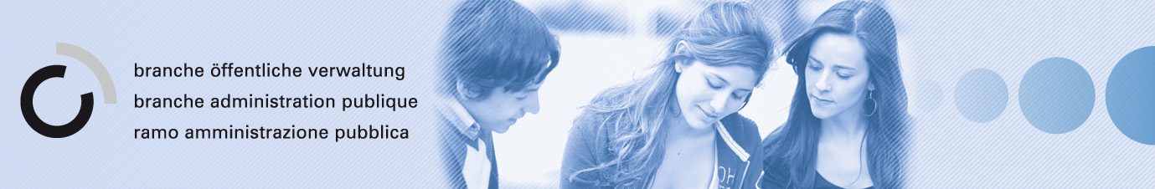
Übung 4
Die Gewaltentrennung
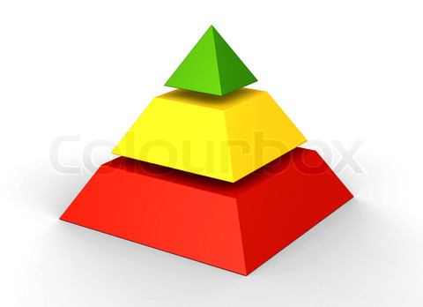
Die drei Ebenen:

Die drei Gewalten
(inkl. Synonyme)

 | Ausgeübt durch | Wahl durch | Aufgaben
Parlament
Regierung
Oberstes Gericht
Bund

 | Ausgeübt durch | Wahl durch | Aufgaben
Parlament
Regierung
Oberstes Gericht
Kanton

 | Ausgeübt durch | Wahl durch | Aufgaben
Parlament
Regierung
Oberstes Gericht
Gemeinde

